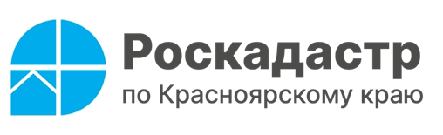

**В краевом Роскадастре рассказали, как объединить смежные земельные участки**

**Получил в наследство земельный участок, который является смежным моему земельному участку. Могу ли я объединить эти участки в один и что для этого нужно сделать?**

***(Алексей Акимов, г. Канск)***

Эксперты регионального Роскадастра пояснили, что объединение существующих смежных участков является одним из наиболее распространенных способов образования нового земельного участка. При объединении земельных участков у собственника исходных участков (за счет которых происходит объединение) возникает право собственности на образуемый новый земельный участок. В свою очередь исходные участки прекращают свое существование с момента регистрации права собственности на новый земельный участок.

В случае если исходные участки принадлежали нескольким собственникам, то на образуемый участок (на основании соглашения об образовании земельного участка) у них возникает право общей собственности.

Важно знать, что объединению подлежат только те земельные участки, которые относятся к одной категории и виду разрешенного использования. Также перед процедурой объединения нужно убедиться, что величина образуемого участка не будет превышать предельно допустимый размер, который определяется органами местного самоуправления. Все эти вопросы поможет решить кадастровый инженер, к которому нужно будет обратиться с целью проведения межевания, по результату которого будет составлен межевой план и установлены границы нового земельного участка.

Далее с заявлением о кадастровом учете и регистрации права, межевым планом и другими необходимыми документами следует обратиться в офис МФЦ «Мои документы». Сделать это можно лично или доверить кадастровому инженеру, заранее обозначив такую возможность в договоре на проведение кадастровых работ.

Подать заявление о кадастровом учете и регистрации права можно также в ходе выездного обслуживания. Оставить заявку на оказание этой услуги можно с помощью специального [**онлайн-сервиса**](https://kadastr.ru/services/vyezdnoe-obsluzhivanie/). Ключевая особенность этого сервиса – удобство подачи заявок, эффективность и быстрота их обработки. Кроме того, здесь заявитель может самостоятельно выбрать удобные для него дату и время получения услуги, а затем провести оплату на сайте с помощью банковской карты. Также подать заявку на выездное обслуживание можно, позвонив по телефону: **8 (391) 202 69 41.**

Филиал ППК «Роскадастр»

по Красноярскому краю

Владислав Чередов

тел. 8 (391) 202 69 40 (2433)

сот. 8 (923) 312 00 19

[pressa@24.kadastr.ru](mailto:pressa@24.kadastr.ru)